**Министерство образования Московской области**

**ГОУ ВО МО «Государственный гуманитарно-технологический университет» (ГГТУ) Ликино-Дулевский политехнический колледж- филиал ГГТУ**

Наименование колледжа/техникума

**О Т Ч Ё Т**

**ПО УЧЕБНОЙ ПРАКТИКЕ**

ПМ.01 Разработка модулей программного обеспечения для компьютерных систем

(код и наименование ПМ)

Обучающегося_________Абуталыблы_Ильяс_Ядигар оглы ___________________

Ф.И.О.

Курс ____3_____ группа ___ИСП.20А______________________________

Специальность 09.02.07 Информационные системы и программирование ___

Место практики Ликино-Дулевский политехнический колледж – филиал ГГТУ

Период практики 24.11.2022 г. - 07.12.2022 г., 06.04.2023 г. - 19.04.2023 г.

Руководители практики

от колледжа ________Гжегожевский Сергей Владимирович _______________

Кузьмина Елена Евгеньевна______________________

Пронина Алла Юрьевна__________________________

Тишкин Валентин Васильевич____________________

Ф.И.О.

г. Ликино-Дулево

2023 г.

Учебную практику по ПМ.01 «Разработка модулей программного обеспечения для компьютерных систем» проходил в учебном учреждении Ликино-Дулевский политехнический колледж – филиал ГГТУ.

Во время учебной практики выполнялись следующие виды работ:

1. Анализ и проектирование программных решений.
2. Разработка программных модулей для информационной системы.
3. Проведение тестирования, отладки и оптимизации программных модулей.
4. Разработки мобильных приложений.

В соответствии с постановкой задачи разработан программный модуль со следующей структурой данных:

• Сделки

• Заказчики

Хранение данных организованно в локальной базе данных SQL. Для разработки программного модуля использовалась среда программирования СИ#.

В техническом задании отражены требования к составу технических средств, информационно-программной совместимости и требования, к надёжности, которые должны быть соблюдены во время разработки, внедрении и эксплуатации приложения.

В соответствии с постановкой задачи разработан алгоритм работы программного модуля.

Произведена отладка, тестирование и оптимизация программного модуля с использованием встроенных средств отладки приложений в среде программирования.

На основании созданного программного модуля и в соответствии с ГОСТ разработана техническая документация.

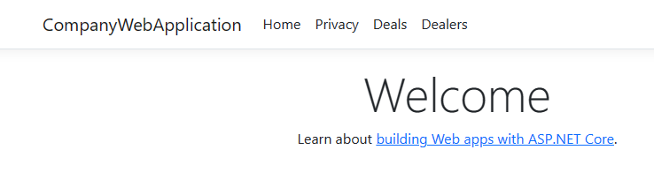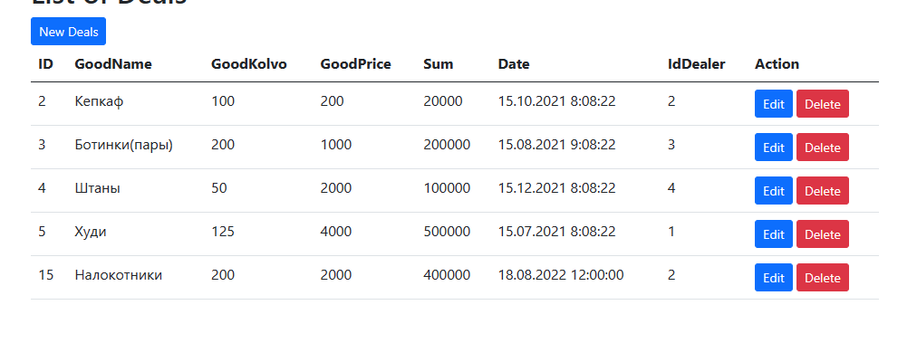

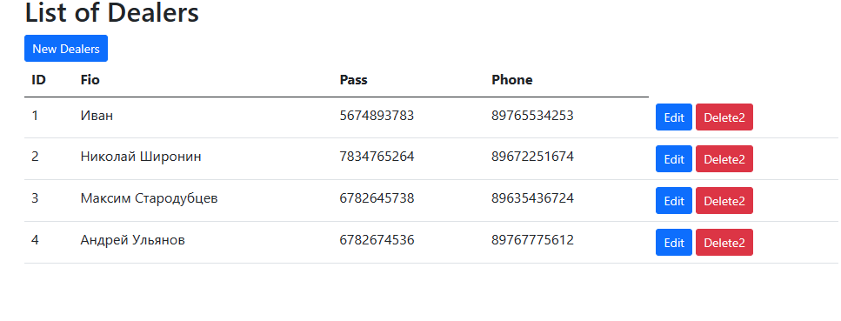

Рис.1 «Главное меню в приложении C# , Сделки и Заказчики»

**Код страницы Сделки**

public class DealsModel : PageModel

{

public List<DealInfo> listDeals = new List<DealInfo>();

public void OnGet()

{

try

{

String connectionString = "Data Source=DESKTOP-H16T94L\\SQLEXPRESS;Initial Catalog=Companydb;Integrated Security=True";

using (SqlConnection connection = new SqlConnection(connectionString))

{

connection.Open();

String sql = "SELECT * FROM Deal";

using(SqlCommand command = new SqlCommand(sql, connection))

{

using (SqlDataReader reader = command.ExecuteReader())

{

while (reader.Read())

{

DealInfo dealInfo = new DealInfo();

dealInfo.id = "" + reader.GetInt32(0);

dealInfo.name = reader.GetString(1);

dealInfo.kolvo = reader.GetInt32(2).ToString();

dealInfo.Price = reader.GetDouble(3).ToString();

dealInfo.Sum = reader.GetDouble(4).ToString();

dealInfo.DateD = reader.GetDateTime(5).ToString();

dealInfo.IdDealer = reader.GetInt32(6).ToString();

listDeals.Add(dealInfo);

}

}

}

}

}

catch (Exception ex)

{

Console.WriteLine("Exception: " + ex.ToString());

}

}

}

public class DealInfo

{

public String id;

public String name;

public String kolvo;

public String Price;

public String Sum;

public String DateD;

public String IdDealer;

}

**Код страницы Заказчики**

public class DealersModel : PageModel

{

public List<DealerInfo> listDealers = new List<DealerInfo>();

public void OnGet()

{

try

{

String connectionString = "Data Source=DESKTOP-H16T94L\\SQLEXPRESS;Initial Catalog=Companydb;Integrated Security=True";

using (SqlConnection connection = new SqlConnection(connectionString))

{

connection.Open();

String sql = "SELECT * FROM Dealer";

using (SqlCommand command = new SqlCommand(sql, connection))

{

using (SqlDataReader reader = command.ExecuteReader())

{

while (reader.Read())

{

DealerInfo dealerInfo = new DealerInfo();

dealerInfo.id = "" + reader.GetInt32(0);

dealerInfo.fio = reader.GetString(1);

dealerInfo.passportnumber = reader.GetString(2);

dealerInfo.phonenumber = reader.GetString(3);

listDealers.Add(dealerInfo);

}

}

}

}

}

catch (Exception ex)

{

Console.WriteLine("Exception: " + ex.ToString());

}

}

}

public class DealerInfo

{

public String id;

public String fio;

public String passportnumber;

public String phonenumber;

}

Учебная практика по ПМ.01 «Разработка модулей программного обеспечения для компьютерных систем» способствовала освоению общих и профессиональных компетенций:

ОК 1 Выбирать способы решения задач профессиональной деятельности, применительно к различным контекстам

ОК 2 Использовать современные средства поиска, анализа и интерпретации информации, и информационные технологии для выполнения задач профессиональной деятельности

ОК 3 Планировать и реализовывать собственное профессиональное и личностное развитие, предпринимательскую деятельность в профессиональной сфере, использовать знания по финансовой грамотности в различных жизненных ситуациях

ОК 4 Эффективно взаимодействовать и работать в коллективе и команде

ОК 5 Осуществлять устную и письменную коммуникацию на государственном языке Российской Федерации с учетом особенностей социального и культурного контекста.

ОК 6 Проявлять гражданско-патриотическую позицию, демонстрировать осознанное поведение на основе традиционных общечеловеческих ценностей, в том числе с учетом гармонизации межнациональных и межрегиональных отношений, применять стандарты антикоррупционного поведения

ОК 7 Содействовать сохранению окружающей среды, ресурсосбережению, применять знания об изменениях климата, принципы бережливого производства, эффективно действовать в чрезвычайных ситуациях.

ОК 8 Использовать средства физической культуры для сохранения и укрепления здоровья в процессе профессиональной деятельности и поддержания необходимого уровня физической подготовленности.

ОК 9 Пользоваться профессиональной документацией на государственном и иностранном языках

ПК 1.1. Формировать алгоритмы разработки программных модулей в соответствии с техническим заданием

ПК 1.2. Разрабатывать программные модули в соответствии с техническим заданием

ПК 1.3. Выполнять отладку программных модулей с использованием специализированных программных средств

ПК 1.4. Выполнять тестирование программных модулей

ПК 1.5. Осуществлять рефакторинг и оптимизацию программного кода

ПК 1.6. Разрабатывать модули программного обеспечения для мобильных платформ